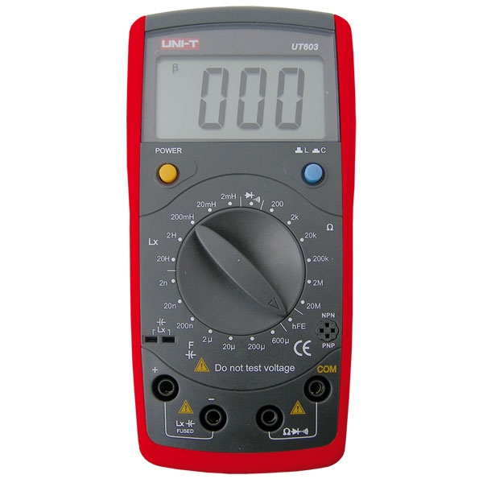
RLC-metr UT 603

SPECIFIKACE:

Odpor:
200 Ohm / 2 kOhm / 20 kOhm / 200 kOhm / 2 MOhm / 20 MOhm
- přesnost: +/- (0.8%+1)

Kapacita:
2nF / 20nF / 200nF / 2µF / 20µF / 200µF / 600µF
- přesnost: +/- (1%+5)

Indukce:
2mH / 20mH / 200mH / 2H / 20H
- přesnost: +/- (2%+8)
SPECIÁLNÍ FUNKCE:
Test diod
Akustický test
Test tranzistorů
Indikátor baterie
Max. displej 1999 (61 x 32mm)
CHARAKTERISTIKA:
Napájení: 9V baterie (6F22)
Rozměry: 172 x 83 x 38mm
Hmotnost: 312g
Součástí balení jsou měřicí kabely

